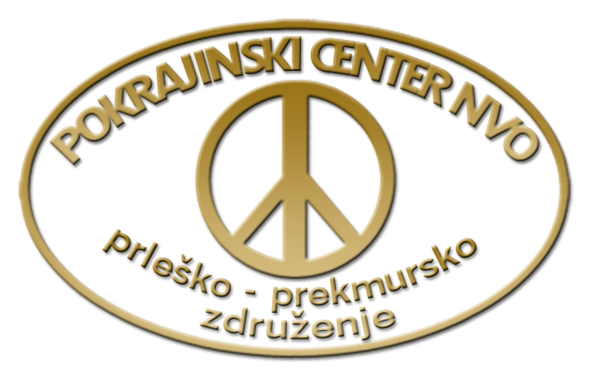Spodnji Kamenščak 23, 9240 Ljutomer
www.klopotec.net

PC NVO ppz v sodelovanju z MLADINSKIM CENTROM PRLEKIJE pričenja z izvajanjem NEVLADNE AKADEMIJE – s paleto neformalnih oblik izobraževanja za nevladni sektor delujoč v pokrajini ob Muri.
Tako vas vabimo, da se v soboto, 08. marca 2008 od 10. do 15. ure udeležite v prostorih sedeža MCP - PC NVO ppz na Spodnjem Kamenščaku 23, brezplačnega izobraževalnega seminarja sestavljenega iz dveh sklopov: » KAKO NAPISATI DOBER PROJEKT?«
» PRIDOBIVANJE EVROPSKIH SREDSTEV – PRIMERI DOBRIH PRAKS?«
Program izobraževalnega seminarja:
- Uvodni nastop križevskih rogistov
- Pozdravni nagovor g. župana
- Pozdravni nagovor vodja CENTRA NEVLADNIH ORGANIZACIJ SLOVENIJE
- Predstavitev partnerske organizacije: Izobraževalno razvojnega zavoda Univerzum Minerva Maribor, direktor Peter Cokan
- Registracija udeležencev
- Interaktivni uvod s spoznavanjem
- Teorija:
    - Od ideje do projekta
    - Pomembne vloga v projektu
    - Od projektne ideje do evalvacije izvedbe
- Kaj je PREDPRIPRAVA?
- Kako poteka NAČRTOVANJE?
- Razpisi: kje jih iskati in kako jih brati?
- Prijava na razpis: dokumentacija, izpolnjevanje obrazcev
- Kako pristopiti k IZVEDBI in NAČRTOVANJU?
- malica
- Kako dobro izvajati EVALVACIJO IN POROČANJE?
- Primeri dobrih praks
- Kako uporabljati pripomočke in koristni nasveti, viri
- Vprašanja in odgovori
Predavatelja: Jože Gornik, vodja CNVOS in strokovna sodelavka Darja Sekula Krstič.
Udeleženci bodo prejeli dve brezplačni knjigi: Kako napisati dober projekt? in Pridobivanje evropskih sredstev – primeri dobrih praks.
Prijave sprejemamo do zadnjega dne pred seminarjem oziroma do zapolnitve prostih mest na tel. številko :02 58 48 033, 031 525 367; na e-mail : mcp@siol.net ali pa osebno oziroma po navadni pošti na zgornji naslov.
S pričetkom NEVLADNE AKADEMIJE pričenjamo uresničevati projekt PREBOJ ki je bil deležen tudi podpore vaše NVO, za kar se vam seveda ob tej priložnosti tudi zahvaljujemo! Predlagamo vam, da na usposabljanje zanesljivo pošljete svojega predstavnika!
DEJAVNOST MCP PODPIRA: Urad Republike Slovenije za mladino

